NOVENA MENESIANA
MARZO 2024
- NOTICIAS DE LA POSTULACIÓN

CURACIÓN POR LA CAUSA DEL PADRE DE LA MENNAIS
Contamos con cuatro médicos que están analizando a fondo la recuperación de Enzo Carollo. Darán su dictamen a mediados de marzo. Después de que el Postulador haya registrado sus relaciones en el Dicasterio para las Causas de los Santos, pedirá a dos expertos oficiales del Dicasterio su opinión sobre esta curación. Si alguno de los dos considera que podría ser inexplicable, se puede solicitar una nueva reunión de la Comisión Médica. Éste tendrá a su disposición los documentos ya presentados en la primera reunión del 14-1-2016 por el Hno. Postulador, Hno. Gil Rozas, a los que se sumará la nueva experiencia de los médicos contratados en los últimos meses. Recientemente los Hermanos de Argentina pudieron realizarle al joven Enzo un examen neurológico al que se sometió tranquilamente y que dio resultados bastante satisfactorios, por el momento estamos esperando y orando mucho por la intercesión de nuestro Padre.
Os invitamos a seguir a los enfermos por los que rezamos y, si es el caso, a recoger la documentación médica relativa: nuestro Fundador no ha terminado de darnos su protección y vela por nosotros y por nuestro Instituto.
PRESENTACIÓN DE ALGUNOS HERMANOS EN EL DICASTERIO DE LAS CAUSAS DE LOS SANTOS
Nuestro Instituto de los Hermanos de la Instrucción Cristiana de Ploërmel y el Instituto de las Hijas de la Providencia mantienen una gran herencia de “santidad”, que se ha desarrollado a lo largo de los años y en todas partes del mundo. La tradición de nuestros institutos ha recogido su memoria en numerosos documentos y la fama de su “santidad” se ha extendido hasta nosotros. El evangelio nos exhorta a “poner luz sobre la mesa para iluminar a todos los que están en la casa”. La posible beatificación de algunos Hermanos o Hermanas daría un testimonio luminoso, un estímulo para un nuevo impulso espiritual y apostólico, una radiante llamada vocacional para los jóvenes.
Por el momento hemos comenzado a profundizar en la biografía y retrato espiritual de ciertos Hermanos, en particular:
- El Hno. Zoël Hamon: prototipo de Hermano desde el principio, maestro de 114 niños, panadero social, enfermero voluntario, murió por su entrega a los 32 años
- El Hno. François Cardinal, misionero canadiense en Ruanda, profesor y animador en un centro agrícola juvenil, testigo de justicia y de fe, asesinado para silenciar su voz profética, a los 50 años
- El Hno. Arthur Greffier y el Hno. Hyacinthe Fichou: representantes de la gran epopeya de los hermanos misioneros en las Antillas, maestros de la población negra, catequistas de esclavos y prisioneros, atentos a sus hermanos, que murieron de agotamiento a los 46 años por Hno. Hyacinthe, y en el exilio, por el Hno. Arthur.
La decisión sobre una posible decisión de introducir la Causa de Beatificación en el Dicasterio de las Causas de los Santos corresponde al Capítulo General. El postulante preparará la documentación necesaria para el Capítulo. Recordemos lo que escribió el Superior general, el Hno. Bernard Gaudeul, en el Capítulo general de 1994: “En cuanto a la Beatificación de los Hermanos de la Congregación, no se ha hecho nada. Confieso que no veo claramente cómo realizar el deseo formulado por el Capítulo. Debe haber presión por parte de los fieles y de los Hermanos, con testimonios precisos de santidad. ¿Existen? ¿No fueron dejados morir en el momento y en los países donde fueron encontrados? En el Capítulo de 1988 se esperaba: “El Capítulo General es favorable a la idea de introducir la Causa de Beatificación y Canonización de tal o cual Hermano de la Congregación en un futuro más o menos cercano”.
- INTENCIONES DE ORACIÓN

- Primero queremos orar por nuestro Capítulo General (25 de marzo - 25 de abril) que comienza y termina durante la Novena: nuestros Fundadores puedan ayudar a los Hermanos del Capítulo.
- Los enfermos reportados por los líderes Hermanos. Recordamos algunos de ellos:
- HAITÍ: Naya Benoit, 12 años en coma desde los 2 años, cáncer cerebral; Lesage Dessalines, 14 años en coma desde los 2 años. El pequeño Nick Danus Titus ha subido al Cielo: va a rezar por nosotros.
- ARGENTINA: Daniela Vescovi, cáncer de páncreas; Zamira Iborra, síndrome urémico.
- SENEGAL: Mathilde Kayoungua, cáncer e insuficiencia renal.
- ITALIA: Giuseppe: leucemia crónica; Carlo: peligro de amputación de pierna.
- FRANCIA: Hno Alain Josselin, intervención quirúrgica delicada, las intenciones están puestas sobre la tumba del Padre de la Mennais.
- UGANDA : Mary Nyakahara, cáncer generalizado ; Carol Gayiya , (Hermana del Hno Gerard Byaruhanga, cáncer generalizado)
- ASIA: Corazón Mondragón; Yukari Holmes; Lisé Beaudouin; Robert Sripko; Katarina Eda Botha.

- FAVORES OBTENIDOS POR INTERCESIÓN DEL PADRE:

- UN « GRACIAS » DESDE ARGENTINA, 2024
“Mi tío Raoul todavía está en tratamiento. No fue fácil, pero gracias a las oraciones de todos, gracias a quienes intercedieron por nosotros, como Jean-Marie, podemos testimoniar con toda la familia que Dios estaba presente para salvar a nuestro tío. Muchas veces he escuchado o leído que el Señor no os salva de la enfermedad, sino que os salva en la enfermedad: y verdaderamente así sucedió. Sería demasiado largo entrar en detalles, pero les puedo asegurar que hoy mi tío afronta la enfermedad y los tratamientos rodeado del amor de su familia, con todos los lindos momentos que esto conlleva, a pesar de la enfermedad. Por favor continúen uniéndose a nosotros en oración”. (Testimonio de LAURA TAMBASCO)

- CURACIÓN DE UN NIÑO EN LA ESCUELA SAINT-FRANÇOIS XAVIER, MONTREAL, CANADÁ
A petición del H. Théonas-Marie, de la escuela St-François-Xavier de Montreal, la madre de un niño de diez años, curado por intercesión del Padre de la Mennais, le envió el siguiente informe.
“Muy bien Hermano, tengo un niño de diez años que enfermó, los últimos días de septiembre, de fiebre tifoidea; la enfermedad empeoró tanto que, el 8 de octubre, surgieron varias complicaciones que hicieron desaparecer toda esperanza de recuperación. El médico llamó inmediatamente a mi marido, que trabajaba lejos, y le dijo que volviera lo antes posible si quería ver a su hijo todavía con vida.
Yo misma mandé llamar al Rev. Padre Plante, jesuita, para que viniera a administrar los últimos sacramentos a mi hijo enfermo y aplicarle las indulgencias de una buena muerte. Inclinándose sobre él y creyendo que estaba muerto, el Rev. Padre dudó durante algún tiempo antes de administrárselo. Luego mandé llamar al hermano Théonas, director de la escuela St-François-Xavier a la que asistía mi hijo. Llegó inmediatamente con un rosario después de haber tocado el cuerpo del Padre de la Mennais y una imagen que colocamos debajo de la almohada del paciente. Luego comenzamos a orar, en unión con los buenos Hermanos de la Instrucción Cristiana y, todos juntos, pedimos la curación de mi pequeño (si era voluntad de Dios) por intercesión del Padre de las Mennais.
Era alrededor del mediodía cuando el Director colocó la imagen y la piadosa reliquia debajo de la almohada: el pequeño paciente ya tenía frío a esa hora; tenía los dientes fuertemente apretados. Sin embargo, hacia las cuatro de la tarde empezó a abrir los ojos y reconoció a su padre. Durante varios días permaneció en un estado muy débil y casi quedó sordo. Pero, para gran sorpresa del médico y de todos los que habían presenciado su enfermedad, el niño regresó completamente, sin ningún rastro de enfermedad. Reconocimiento y agradecimiento al Padre de la Mennais”.
(En la colección de favores obtenidos por intercesión del Padre de la Mennais, por el Hermano Jean-Charles Bertrand, Canadá)

- HISTORIA DE LA DEVOCIÓN MENESIANA:

14-UN NUEVO IMPULSO PARA LA MISIÓN EN LA ESCUELA Y EN EL MUNDO

El Capítulo General de 1988 puso especial énfasis en la misión. La primera orientación proponía: “Afirmar explícitamente, con audacia y respeto, la Palabra de Dios en cada establecimiento, con todos los requisitos que este anuncio implica”. Subespecificaciones: “Valorar la escuela como lugar privilegiado de promoción humana y de evangelización / Esforzarse por establecer con los laicos una comunión al servicio de la obra educativa / Intensificar el esfuerzo misionero incluso a costa de sacrificios económicos y de personal ”. Había dos compromisos principales: actualizar la evangelización en y a través de las escuelas y abrir nuevos campos misioneros en territorios que necesitaban una escuela cristiana. Esta emergencia podría afectar tanto a los pueblos de la primera evangelización como a los países occidentales que necesitaban una nueva evangelización, como propone la región francesa: “Los Hermanos están tratando de comprender dónde radica la originalidad de la vocación del Hermano que enseña hoy y cómo vivir y compartir el carisma de la Congregación en una enseñanza católica amenazada de perder su identidad”.

ANIMACIÓN CRISTIANA EN LAS ESCUELAS

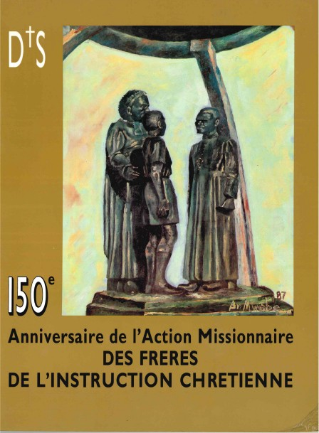
La Regla de 1983 recordaba el proyecto muy claro del Padre de la Mennais: “la escuela cristiana vincula en el mismo tiempo y en el mismo acto la adquisición del conocimiento, la formación en la libertad y la educación de la fe”. (Reglamento de 1983, Directorio n.106). Señaló también nuevos instrumentos para animar la educación y la instrucción en sentido cristiano: inspiración cristiana de la cultura, catecismo, apostolado y grupos de oración, membresía en movimientos y asociaciones eclesiales de jóvenes. Durante este período asistimos al nacimiento de grupos informales como Fe y Oración, Notre Dame du Oui, guiados por los Hermanos y liderados por jóvenes. Las ofertas de formación fueron abundantes: retiros espirituales, campamentos de verano, participación en las actividades de las Asociaciones nacionales, como el Movimiento Eucarístico Juvenil, Acción Católica, renovación en el Espíritu. En Canadá, los Hermanos han dado origen a grupos de formación cristiana: Camp Service Jeunesse, Agape, Cofavi... También ha habido proyectos para ayudar a los jóvenes en los países del Tercer Mundo. En el Instituto la figura del Padre de la Mennais constituyó el pegamento de todas estas iniciativas, especialmente en fechas importantes como en1988, 150° Misiones FIC, que dio un nuevo impulso al espíritu misionero del Instituto. De hecho, de esta época se remontan organizaciones para el desarrollo de los países económicamente pobres: AVIONS SANS FONTIÈRE, PRODEVA, ASSIFIC, Grupos de Voluntariado de Estudiantes Mayores. También se buscó nuevos espacios de apertura social y religiosa para hacer frente a nuevas formas de pobreza: escapismo escolar, drogas y alcoholismo, inmigrantes, personas discapacitadas, etc., donde los Hermanos apoyados se dedicaron a estas actividades, la hospitalidad y el voluntariado, mediante sus comunidades.

NUEVAS FLORES MISIONERAS MENESIANAS
(1970-1990…)

Paralelamente a este esfuerzo de evangelización en las escuelas, el Instituto dio un gran impulso a las misiones “ad gentes”. Los Hermanos han abierto nuevas fronteras de apostolado, especialmente en las escuelas, en los países en desarrollo. Las provincias de Francia reabrieron la antigua misión de Senegal (1967), luego se establecieron en Costa de Marfil (80), Togo (82), Benín (90), con diferentes tipos de actividad: escuelas ciudad, monte, centros agrícolas… Los Hermanos canadienses se establecieron en África Central, en regiones pobres y a menudo peligrosas: Congo, Ruanda, Burundi (1968 y 69), luego Kenia y Tanzania. La provincia española abrió centros menesianos en América del Sur, en territorios bastante pobres: Chile (1983), Bolivia (1993), Uruguay. Un poco más tarde se abrieron comunidades internacionales de Hermanos en Asia: Filipinas (1987), Indonesia (2000). Toda la Congregación respiró este aliento misionero, que lo devolvió al espíritu del Fundador. En un momento difícil para los países de antigua tradición menesiana, los nuevos hijos de Juan María supieron realizar una obra plenamente acorde con su carisma, que respondía a las necesidades urgentes de tantos niños y jóvenes, como en los primeros tiempos “heroicos” del Instituto. Y como en los primeros tiempos, la Providencia les habría recompensado con nuevas vocaciones y cien veces más recursos.
Se trataba de una perspectiva tan importante que un gran menesiano, el Hno. Jean-Charles Bertrand, después de haber tenido que cerrar su “Correo del Venerable”, abrió otra revista con el título: “MISIONES DEL FIC, animación misionera y menesiana”. Esta revista estuvo en la vanguardia de la devoción menesiana durante este período difícil, de 1968 a 1990: expuso en cada número la misión de un país particular, en su contexto social y religioso. También recorrió la historia de los grandes misioneros de la Congregación. El director continuó señalando las intenciones recomendadas al Padre, los favores indicados, la lista de bienhechores. En su despedida de esta preciosa revista, Hno. Bertrand escribió: “Con esta publicación de junio de 1990 finaliza la edición de la revista “Misión”. Así, durante cuarenta años, “Le Courrier du Venerable” y “Missions” habrán animado la Causa del Venerable de la Mennais y recogido numerosos testimonios de favores muy transparentes del espíritu de fe y de confianza para un gran número de personas. El Cielo responderá a su debido tiempo a esta piedad popular, mientras la Iglesia se apresurará entonces a proclamar bienaventurado a este elegido del Señor, gran apóstol de la infancia. Gracias, queridos lectores, por vuestro compromiso espiritual tras las huellas de Jean-Marie de la Mennais y por vuestro generoso apoyo a lo largo de estos años. El Padre Fundador permanece con vosotros y continuará, sin duda, su poder de intercesión ante Dios”.

(FUENTES: INFORMES DE LOS CAPÍTULOS de 1988 y 1994; Crónicas 1990-96; Revista: FIC MISIONES, Canadá, FJC BERTRAND 1969-969)

- HUELLAS DE SANTIDAD EN LAS CONGREGACIONES MENESIANAS: HERMANO NICOLAS MEDIAVILLA, UNA VIDA ENTREGADA A LA MISIÓN

El Hno. Nicolás Mediavilla García vinculó su nombre a la fundación de la misión de Indonesia. Pasó sólo tres años allí y, sin embargo, dio el mayor regalo a esta misión: el regalo de su vida. Sembró en el suelo de una de las misiones menesianas más jóvenes la semilla de su cuerpo, que daría muchos frutos.
El Hno. Nicolás, o Nico, como le llamaban familiarmente, nació el 12 de marzo de 1947 en Amaya, un pequeño pueblo del municipio de Sotresgudo en la provincia de Burgos, comunidad autónoma de Castilla y León (España). Sus padres son Eugenio y María. Ingresó muy joven en el juniorado de Nanclares : permaneció allí 6 años (1958-1964). Se siente muy bien allí, sobre todo por los juegos y el ambiente fraternal. Le interesan mucho los deportes, la música, los espectáculos, un poco menos los estudios. No había tenido una buena preparación académica en su pequeño pueblo : las notas de los primeros años eran algo bajas. Sin embargo, notamos un progreso lento pero constante en las clases sucesivas, especialmente en las materias científicas : Matemáticas, Física, Química. Su informe estudiantil muestra calificaciones muy altas en sus estudios en el Escolasticado de Filosofía y Teología. (Años 1964 a 1968). Sus estudios universitarios se centraron en las materias que prefería: obtuvo su título en la Universidad del País Vasco, con el título de “Licenciado en Ciencias, sección Matemáticas” el 26-1-1983. El Hno. Nico ya ha comenzado a enseñar, avanzar en estudios y dirigir la actividad en el aula juntos. Se mantiene actualizado sobre todo lo relacionado con temas y novedades educativas. Asiste a cursos especializados sobre: ​​“Calidad total en la educación”;
“La pedagogía de la enseñanza”; “Prevención del consumo de drogas en la escuela”; “El tratamiento de la diversidad”. Cursos que reflejan el interés del Hno. Nico por todos los aspectos de la educación y de los jóvenes, en la escuela y en la sociedad.
SU MISIÓN EN ESPAÑA E INDONESIA
Hno Nicolás Mediavilla
El Hno Nico siguió un camino bastante regular. Desde 1968 hasta 1999 impartió clases en varios colegios: Bilbao 68-71, Aguilar 71-76, Portugalete 76-82, Santo Domingo 82-88, Aguilar 89 – 99. Sobre sus cualidades docentes como educador, tenemos algunos testimonios: “Nico Era un educador nato. Enseñó matemáticas para evangelizar. Fue guía y amigo de jóvenes durante años, en Portugalete, Santo Domingo de la Calzada y Aguilar de Campoo, hombro a hombro con otros educadores; amigo y hermano, humilde servidor, siempre disponible, acogedor, siempre en búsqueda. Terminó sus días en la escuela Larantuka. Nico siempre tuvo un comportamiento fraternal, teniendo siempre una visión positiva de las personas y de los acontecimientos, una total acogida hacia cualquiera. Nunca un juicio negativo. A veces silencios más fuertes que él, asombro que no sabía conjurar. Nico era un Hermano que practicaba el humor, tenía sentido de la celebración [sus famosas canciones siguen cantadas a todo pulmón: “¡Paloma couccouroucou!”], se preguntaba y hacía preguntas, capaz de dar consejo si me lo piden”.(Crónica de julio de 2003)
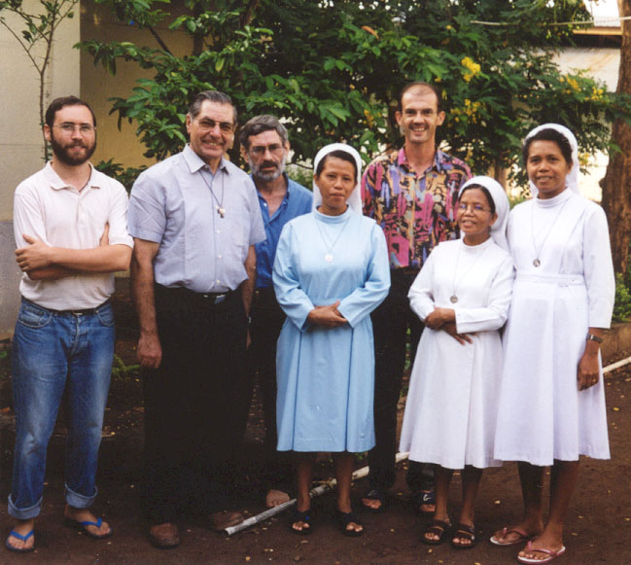
Ampliando la mirada sobre su retrato espiritual y apostólico, el artículo continúa: “El Hno. Nico amaba la humildad: era un hombre sencillo, de sonrisa fácil. Era un hombre de oración. Fue hermano, maestro, amigo de los jóvenes. En el contacto con los pobres, supo transmitir con sus palabras y gestos el misterio que lo seducía y que sus ojos no podían ocultar: estaba absolutamente enamorado del Señor Jesús”. Por este motivo acepta que lo envíen a una misión: una misión completamente nueva, sin ninguna experiencia, en una tarea enteramente por descubrir. Confiando únicamente en su fe, el Hermano Nico va donde el Señor lo envía: llevará la esperanza del Evangelio a los jóvenes lejanos, que tienen hambre de su Palabra y que esperan hermanos que les ayuden a ponerla en práctica. en el centro de sus vidas. “Se embarcó hacia lo desconocido yendo a Indonesia para demostrar su amor virginal hacia los pobres. El Señor era su única riqueza. No hay riquezas en su habitación: sólo un poco de ropa de cama y diarios, testigos de su loca aventura. Vivió para estar donde el Señor quería. Ignoró el sufrimiento y la inseguridad. Después de unos meses de descanso y discernimiento durante un verano en España, regresó a Flores, porque había escuchado la voz de su Amado resonar en la de los Superiores que lo enviaron y en la de los jóvenes que preguntaban por él.”
El Consejo general nombra al hermano Nico, Superior de la pequeña comunidad de Larantuka, en la Isla de Flores. El está al mismo tiempo como subdirector de la escuela secundaria Darius, gestionada por la diócesis, en la que colaboran los Hermanos. Sobretodo, abre la pequeña comunidad a acoger a la población con métodos muy sencillos pero atractivos: taller de costura y mecánica, pesca organizada, curso de informática. Todas estas actividades están inspiradas en el anuncio del Evangelio: la comunidad ofrece momentos de oración y formación religiosa, en los que jóvenes y adultos participan en gran número y de buena gana. Desde el principio se enfatiza fuertemente el aspecto menesiano y la gente empieza pronto a conocer y amar al Padre de la Mennais. Los testimonios de quienes conocieron al Hno. Nico demuestran que su actitud les tocó el corazón, incluso en tan poco tiempo, apenas tres años. “Pudimos darnos cuenta de cómo en poco tiempo captaron las grandes líneas de la espiritualidad de Nico y también las grandes líneas de nuestra misión: sencillez, proximidad, acogida, atención a los más desfavorecidos, presencia entre los niños y jóvenes, seriedad y perseverancia en el trabajo con los estudiantes. Nos invitan a continuar por este camino y ofrecerlo a los jóvenes indonesios que deseen seguirlo”. (Daniel Bruder)
Los primeros misioneros en Indonesia con el SG Hno José Antonio Obeso.
LA MUERTE DEL HNO NICO: AMAR HASTA DAR SU VIDA
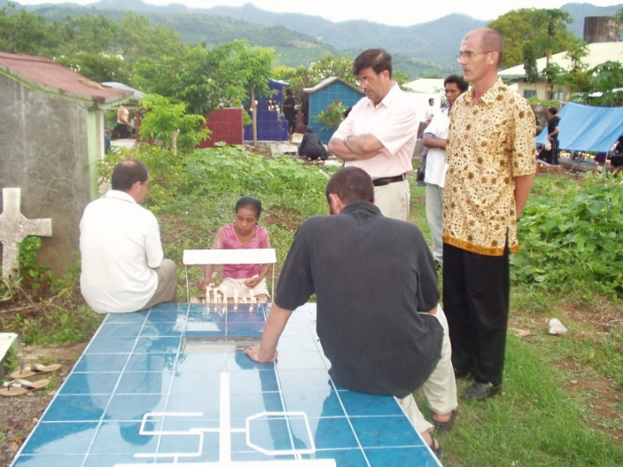
El 22 de diciembre celebramos la Navidad en comunidad con los profesores del colegio, antes de que se dispersaran en las vacaciones. Nico pensó que sólo tenía fiebre común y tomó medicinas contra la gripe durante unos días. El 26 de diciembre fue al hospital de las monjas: los análisis no revelaron nada: no había malaria. Se le prescribe reposo absoluto. El día 29 su estado empeoró: fue trasladado al hospital de Lela. Le ponen oxígeno. El médico declara que es un fuerte ataque de malaria; es atendido por un equipo de salud. Durante la noche pareció mejorar. Al día siguiente, 30 de diciembre, tuvo un ataque: empezó a respirar como quien se ahoga. El médico, preocupado, pide informar a su familia y a los Hermanos y llamar a un sacerdote para ungir al enfermo. Nico se desvanece lentamente. En los últimos momentos sus brazos, que tenía extendidos a lo largo de su cuerpo, se abren y se acercan a su pecho, como en un gesto de acogida al Señor que viene a buscarlo. Por la noche, la ambulancia del hospital lleva el cuerpo de Nico a Larantuka. Antes de la llegada, un nutrido grupo de jóvenes motociclistas precede y anuncia la llegada del cuerpo: mucha gente acoge los restos del Hermano y durante toda la noche la gente vela y reza. Durante 2 días, el cuerpo de Nico ha sido velado, día y noche, por el pueblo de Larantuka con oraciones e himnos”. (Bruder Stef)
El 2 de enero se celebró el solemne funeral en la iglesia parroquial en presencia de dos obispos, 14 sacerdotes, superiores de los Hermanos Menesianos, comunidades religiosas, una hermana del hermano Nico, Encarna, y una gran multitud. Después de la comunión, la tradición indonesia prevé un momento solemne de despedida: del obispo, de los Hermanos, de los profesores universitarios, de los jóvenes estudiantes: “El Hermano Nico cumplió a la perfección la misión de Hermano de la Mennais... Hermano de todos y maestro de los jóvenes, compartiendo su vida. Continúa cumpliendo su misión de Hermano y maestro, porque obtuvo lo que deseaba: ser hermano de Jesús”. (Los alumnos)
Luego llega el momento de cerrar el ataúd y transportarlo al cementerio, entre lágrimas y cantos: todos dan su bendición sobre el ataúd cubriéndolo de flores. “Los restos de Nico están allí, donde siempre quiso que estuvieran, cerca de la comunidad, con la gente con toda sencillez... Desde entonces la tumba sigue atrayendo la visita de muchas personas que vienen todos los días a orar, poner velas, disfruta de su ternura, de su sonrisa, de su escucha”. (Komunitas BPK)
UNA CRUZ LLENA DE ESPERANZA
El Superior General, el Hno JA Obeso, escribió una
carta llena de consuelo y esperanza a los Hermanos y jóvenes de Larantuka, dolorosamente afectados por la muerte del Hermano Nico. Damos algunos pasajes:
“La construcción de una nueva comunidad lleva siempre el signo del martirio. La formación de la comunidad tuvo un proceso difícil por algunos momentos; “Sin embargo, el desafío de vivir una nueva realidad, la esperanza en el Señor y la fe en los Hermanos, nos dio el impulso para seguir intentándolo”, escribió él mismo hace unas semanas: Pero para construirla debemos creer que Dios hace su camino hacia nosotros. "Ahora nuestra comunidad está orientada a la misión, es abierta, acogedora y bien integrada y siempre estamos ganando fuerza".
Tumba del Hno. Nicolás Mediavilla, en Larantuka
Podemos morir por una cosa y morir por otra. Nico fue asesinado por la malaria y la pobreza. Pero murió por la misión por la que había ofrecido su vida. Los Hermanos de Larantuka no podrán olvidar su Pascua: quedaron marcados por la forma en que registró su existencia en sus últimos momentos: Alzando los brazos, como si viera al Invisible, dijo: Padre, dame la bienvenida, pongo mi espíritu en tus manos. Da un gran don a sus Hermanos: qué mejor semilla para que la misión dé frutos que esta vida de Hermano, llena de defectos -como él mismo decía de sí mismo- pero siempre santa. El Señor lo encontró muy temprano, con el equipaje, ligero en sí mismo, pero lleno de Dios, más que nunca”.
La sangre derramada, el cuerpo acogido por la tierra de Flores, teje nuevos vínculos con ella. Este cuerpo en la tierra es la mejor semilla; que el Señor haga que produzca ciento por uno en vocaciones para los amados jóvenes de Larantuka. El Señor tocará sus corazones, para que puedan tomar el relevo de aquel que dio su vida por ellos. Hermanos de la comunidad y jóvenes de Larantuka, os habéis quedado más huérfanos que nunca. Habéis perdido a un hermano que os amaba profundamente con el corazón de Dios. Pero habéis ganado un hermano santo, que estuvo dispuesto a dar su vida tanto a Dios como a vosotros mismos. Estaréis siempre en su oración, siempre estaréis en su corazón misionero”.
(FUENTES: MENOLOGÍA DE LOS HERMANOS DE ESPAÑA; INFORME del Hermano Josu Olabarrieta; Archivo del Hermano Nico Mediavilla García en el Archivo FIC de Roma; Carta a la Comunidad de Larantuka del Superior General Hermano José Antonio Obeso)

